Nach herausforderndem Jahr 2023: Weidmüller hält Kurs

Detmold, 08.03.2024. Die Weidmüller-Gruppe mit Hauptsitz in Detmold hat in einem herausfordernden Geschäftsjahr 2023 einen Umsatz von 1,102 Milliarden Euro erwirtschaftet. Mit Rekordinvestitionen von 99 Millionen Euro sowie neuen Lösungen für die Elektrifizierung, Automatisierung und die Digitalisierung stellt sich das Unternehmen für die Zukunft auf.

Die Weidmüller-Vorstände Volker Bibelhausen und Dr. Sebastian Durst stellten sich auf der Messe Light + Building in Frankfurt den Fragen der anwesenden Journalisten. Im zurückliegenden Geschäftsjahr wurde die Umsatzmarke von einer Milliarde Euro erneut deutlich übertroffen. Der Rückgang von sechs Prozent gegenüber dem Vorjahr liegt wesentlich in der schwachen Konjunktur in China begründet. „Wir haben erwartet, dass es nach zwei sehr wachstumsstarken Jahren 2021 und 2022 eine Korrektur geben würde. Die für uns relevanten Märkte in Europa und Nordamerika haben sich im vergangenen Jahr moderat-positiv entwickelt. Gleichwohl hat uns das schwierige Umfeld in China stark beeinflusst“, stellt Volker Bibelhausen fest.

Um die Weichen für zukünftiges Wachstum zu stellen, investierte Weidmüller auch im Jahr 2023 in langfristige Projekte und den Ausbau seiner Standorte. Seit 2018 hat Weidmüller etwa 400 Millionen Euro in die Weiterentwicklung des globalen Fertigungs- und Logistiknetzwerkes investiert. Das neue Weidmüller Distribution Center (WDC) wurde in der Nähe von Eisenach in Thüringen in Betrieb genommen und befindet sich derzeit in der Hochlaufphase. In Detmold erfolgte im zurückliegenden Sommer der Baubeginn für eine neue 19.000 qm große Elektronikfertigung. Dr. Sebastian Durst betont die Wichtigkeit dieser beiden Großprojekte: „Diese bisher größten Einzelinvestitionen in der Weidmüller-Geschichte unterstreichen unser Engagement für den Standort Deutschland mit seinen Möglichkeiten und exzellenten Fachkräften.“

Passend dazu steigerte Weidmüller die Nachwuchsquote deutlich, auf jetzt über 230 Auszubildende und dual Studierende. Dies entspricht einer Quote von 8 Prozent. Damit begegnet das Unternehmen dem zu erwartenden Fachkräftemangel frühzeitig. Erfreulich ist auch, dass die stetigen Verbesserungen in den Bereichen Nachhaltigkeit und Corporate Social Responsibility (CSR) mit einem Gold-Rating von EcoVadis Bestätigung fanden. Damit befindet sich Weidmüller bei mehr als 100.000 Unternehmen weltweit unter den besten 6 Prozent der nachhaltig wirtschaftenden Unternehmen.

Bei der Weiterentwicklung der globalen Aufstellung von Weidmüller steht der im Jahr 2023 begonnene Ausbau des Standortes USA im Fokus. „Unser Ziel heißt noch mehr Kundennähe. Mit unserer Standorterweiterung in Richmond, Virginia, werden wir künftig noch präsenter auf dem US-Markt sein und zudem über mehr Möglichkeiten auch in der Fertigung verfügen“, erklärt Bibelhausen. Parallel schloss Weidmüller eine Produktionserweiterung in Rumänien erfolgreich ab. Ziele beider Projekte sind der Ausbau der Produktionskapazität sowie die Stärkung flexibler Local-for-local-Konzepte samt verkürzter Transportwege und den damit verbundenen CO₂-Einsparungen.

Der Weidmüller-Vorstand blickt optimistisch in die Zukunft: „Natürlich leben wir in turbulenten Zeiten mit viel Unsicherheit. Als Unternehmen können wir nur dafür werben, den vielen Innovationen in unserer Industrie offen gegenüberzustehen. Lösungen in den Bereichen Elektrifizierung, Automatisierung und Digitalisierung haben großes Potenzial auch in Richtung Klimaneutralität. Wir entwickeln als Pionier in unserer Industrie die richtigen Produkte, gehen mit neuen Konzepten voran und leisten so unseren Beitrag für eine lebenswerte Welt von morgen.“ Die strategische Ausrichtung lässt das Unternehmen optimistisch nach vorne schauen: „Wir haben im Jahr 2023 viele Projekte erfolgreich umgesetzt und weitere begonnen. Damit erarbeiten wir uns eine gute Ausgangsposition für die Zukunft. Wenn sich die Rahmenbedingungen gerade in Deutschland verbessern und sich die Märkte erholen, werden wir bereit sein“, ist sich der Weidmüller-Vorstand sicher.

4.102 Zeichen inklusive Leerzeichen

Alle Bilder stehen Ihnen zur freien Verfügung. Sie können Sie unter folgendem Link herunterladen: https://www.picdrop.com/weidmueller/qtGGXm2zFD

Bildquelle: Weidmüller

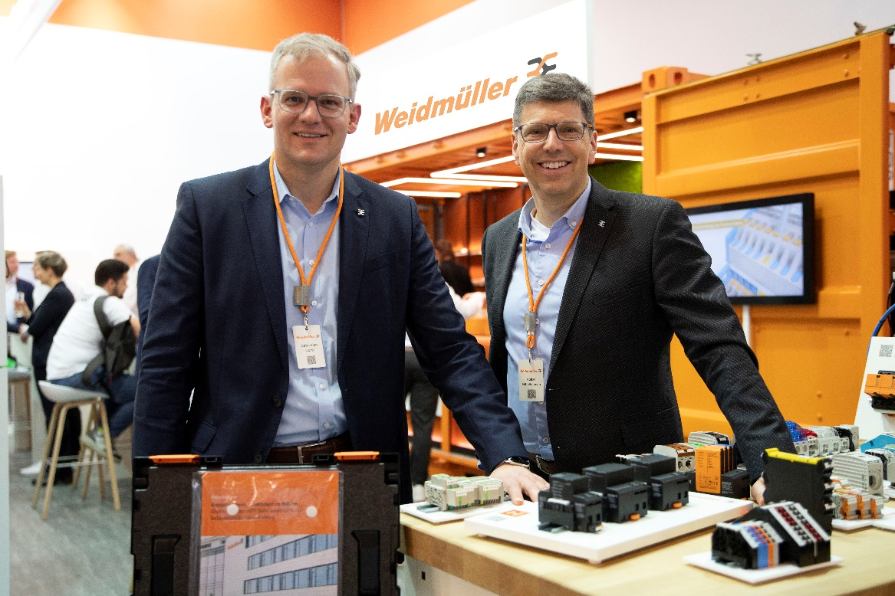
Bildunterschrift Bild 1: Dr. Sebastian Durst (Vorstand Operations) und Volker Bibelhausen (Technologievorstand und Vorstandssprecher) stellten sich den Fragen der anwesenden Journalisten

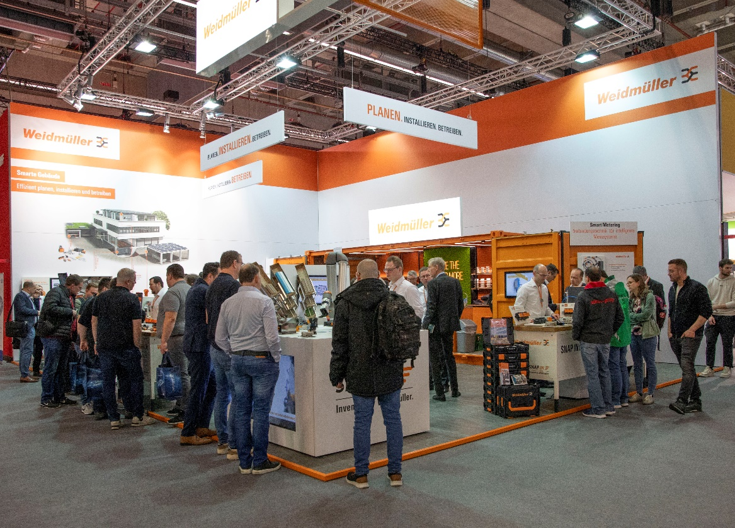
Bildunterschrift Bild 2: Auf der Messe Light + Building in Frankfurt zeigt Weidmüller einige seiner Lösungen und Technologien

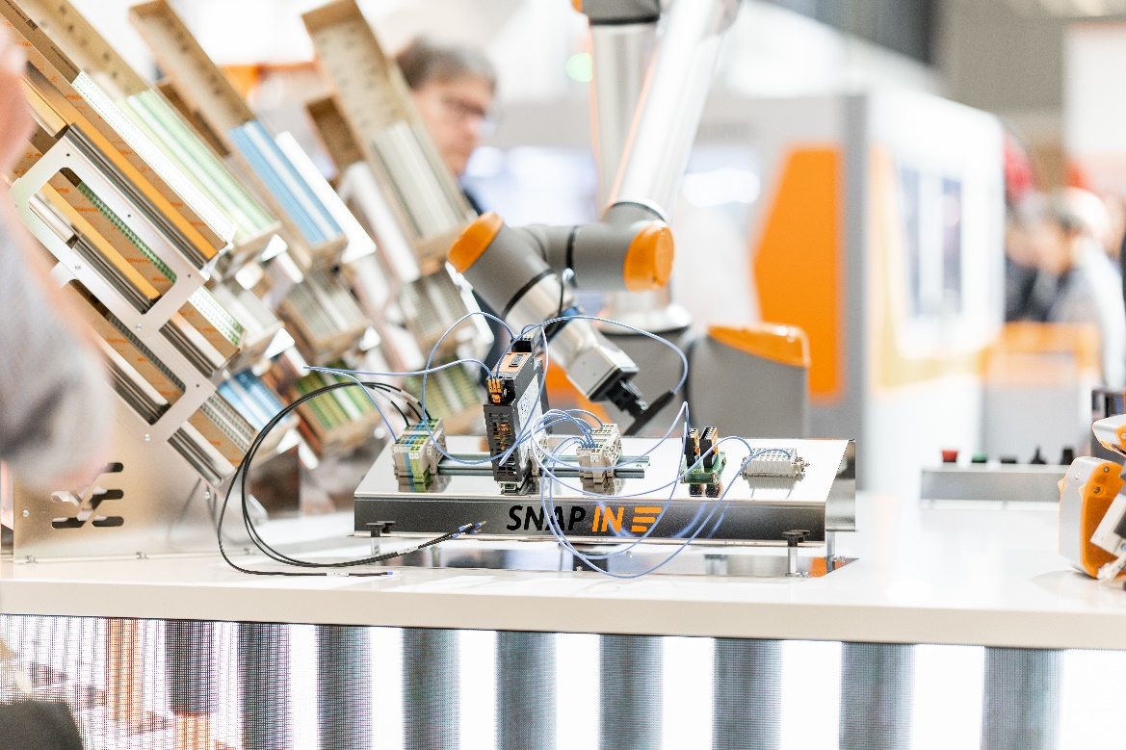
Bildunterschrift Bild 3: Unter anderem präsentiert Weidmüller mit SNAP IN seine innovative Anschlusstechnologie

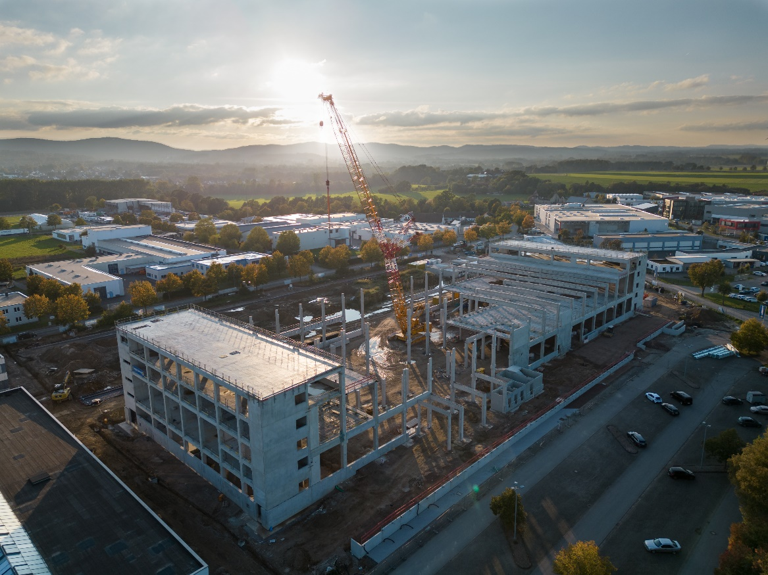
Bildunterschrift Bild 4: Am Standort Detmold entsteht eine neue Elektronikfertigung

Zahlen, Daten, Fakten

Umsatz und wirtschaftliche Entwicklung

- 1.102 Milliarden Euro Umsatz im Jahr 2023
- Umsatzrückgang von 6 Prozent aufgrund schwieriger wirtschaftlicher Rahmenbedingungen und geopolitischer Spannungen

Investitionen

- Seit 2018 hat Weidmüller 400 Millionen Euro in die Weiterentwicklung des eigenen Unternehmens investiert
- Insgesamt 99 Millionen Euro im Jahr 2023 investiert
- Bau einer neuen Elektronikfertigung am Hauptstandort Detmold
- Eigenes Logistikzentrum in Thüringen in Betrieb genommen
- Ausbau des Standorts in den USA
- Zwei neue Produktionshallen in Rumänien eröffnet
- Ausgaben von 65 Millionen Euro für Forschung und Entwicklung
- Anstieg von 6 Prozent
- ca. 500 Mitarbeiterinnen und Mitarbeiter im R&D-Bereich

Entwicklung des Teams

- Überwiegend gleichbleibende Mitarbeiterzahl in allen Teilen der Welt (ca. 6.000 Mitarbeiterinnen und Mitarbeiter weltweit)
- Nachwuchsquote von 8 Prozent
- Derzeit über 230 Auszubildende bzw. dual Studierende
Die Weidmüller-Gruppe

Smart Industrial Connectivity: Elektrifizierung, Automatisierung, Digitalisierung, elektrische Verbindungstechnik, Elektromobilität und erneuerbare Energien – Märkte, in denen Weidmüller zu Hause ist. Das 1850 gegründete Familienunternehmen ist in über 80 Ländern mit Produktionsstätten und Vertriebsgesellschaften vertreten. Als Global Player in der elektrischen Verbindungstechnik erzielte Weidmüller im Geschäftsjahr 2023 einen Umsatz von mehr als einer Milliarde Euro mit rund 6.000 Mitarbeiterinnen und Mitarbeitern weltweit – davon ca. 2.000 am Stammsitz in Detmold, inmitten von Ostwestfalen-Lippe. Dabei lebt Weidmüller Vielfalt mit Respekt.

Technologien und Engagement für eine lebenswerte Zukunft – wie Weidmüller das Thema Nachhaltigkeit angeht, zeigt das Unternehmen in seiner interaktiven Nachhaltigkeitsbroschüre.

Kontakt:
Weidmüller Unternehmenskommunikation
Unternehmenssprecherin Sybille Hilker
Tel.: +49 (0)5231 / 14-292322
E-Mail: presse@weidmueller.com

